Atodiad

Tudalen gynnwys

Atodiad 1: Cwestiynau cyfweld – Tudalen 2
Atodiad 2: Holiadur - Tudalen 3 – 5
Atodiad 3: Canlyniadau’r Holiadur – Tudalen 6-10
Atodiad 4: Trawsgrifiad cyfweliad – Tudalen 12-20
Atodiad 5: Llythyr Caniatâd – Tudalen - 21
Atodiad 6: Ffurflen Caniatâd – Tudalen - 22
Atodiad 7: Ffurflen Foeseg – Tudalen – 23-34

Atodiad 1:
Cwestiynau cyfweliad: Ydy cwestiynu’n effeithiol yn hybu dysgu plant?
Mae’r cyfweliad hwn yn cynnwys cwestiynau sy’n ymwneud â chwestiynu'n effeithiol yn ysgolion cynradd. Dylai’r cyfweliad hwn gymryd rhwng 20-30 munud. Mae hawl i chi gadael y cyfweliad hwn ar unrhyw adeg. Hefyd, mae hawl i chi gwrthod ateb unrhyw gwestiwn. Byddwn yn cadw'r holl wybodaeth yn gyfrinachol ac yn unol â Deddf Diogelu Data (2018). Ydych chi’n fodlon gymryd rhan yn ein hymchwil?
Ydy hi’n bosibl i ni recordio’r cyfweliad hwn?
Cwestiynau am AagD
- Ydych chi’n credu bod Asesu ar gyfer Dysgu (AagD) yn bwysig?
- Pam ydych chi’n credu hyn?
- Pa strategaethau ydych chi’n defnyddio?
- Pa mor bwysig ydy strategaethau cwestiynu yn eich ysgol wrth ddefnyddio AagD?
Cwestiynau am gwestiynu
- Beth yw manteision cwestiynu yn effeithiol?
- Beth yw’r heriau wrth geisio cwestiynu yn effeithiol?
- Ydych chi'n ystyried strategaethau cwestiynu effeithiol wrth gynllunio neu gyflwyno'ch gwersi?
- Sut ydych chi'n defnyddio unrhyw gwestiynau sydd gan y plant i ddatblygu'r wers / annog dysgu annibynnol?
- Pa strategaethau cwestiynu ydych yn eu defnyddio i wella ansawdd cyfranogiad y plant?
- Sut ydych chi’n addasu cwestiynau ar gyfer gwahanol lefelau gallu’r plant?
- Beth yw eich strategaeth delio gyda’r plant sy’n betrusgar i ateb?
- Ydych chi’n defnyddio’r Fframwaith Tacsonomeg Bloom? Pam?
- Ydy cwestiynu’n cael yr effaith o annog y plant i ymgymryd mwy yn y wers neu eu hofni o gael yr ateb yn anghywir?
- Pa fath o gwestiynau ydych yn gofyn? (Agored, caeedig?)
- Ydy hi’n bwysig amrywio’r cwestiynau? Pam?
Dyma ddiwedd ein cyfweliad, os oes gennych unrhyw gwestiynau i ni neu unrhyw wybodaeth ychwanegol hoffwch adio, mae croeso i chi wneud hynny.

Atodiad 2:
Holiadur:
https://forms.office.com/Pages/ResponsePage.aspx?id=-REPTm4EBUWcuNshUjEeIYcEeyEz-kJPiMlRhMnX8w5UNTlCT0g5WkI1NDVPVEhONkpIQVBEQ1NSRy4u

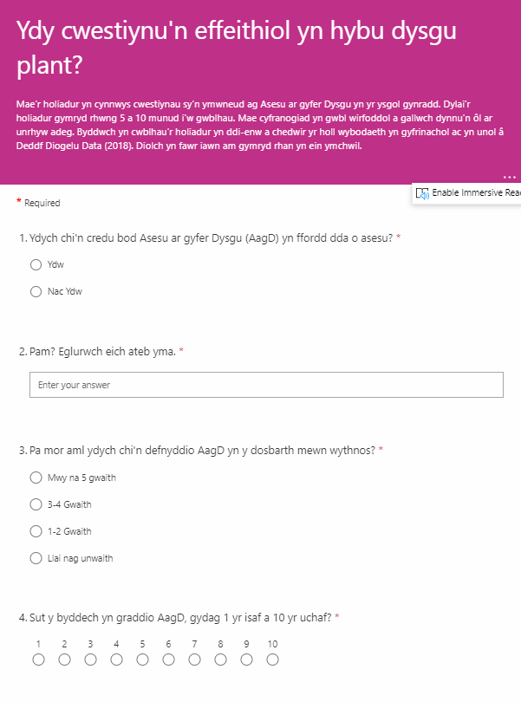

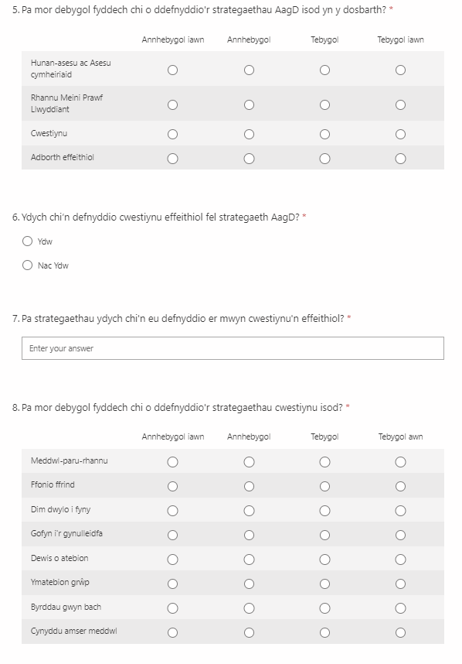

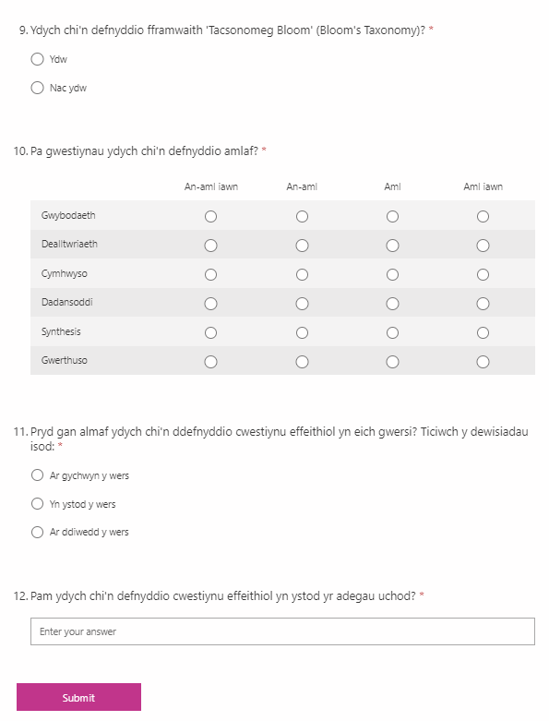

Atodiad 3:
Canlyniadau’r Holiadur
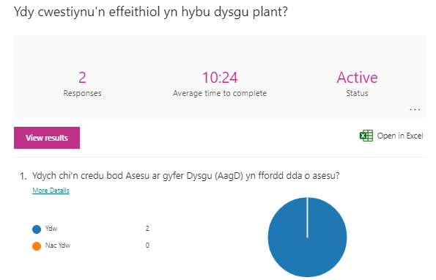
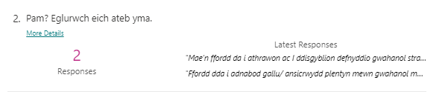

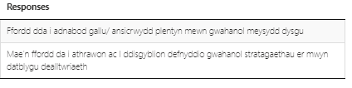

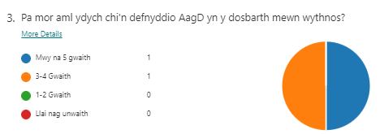

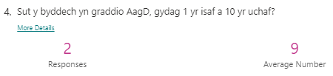
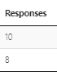

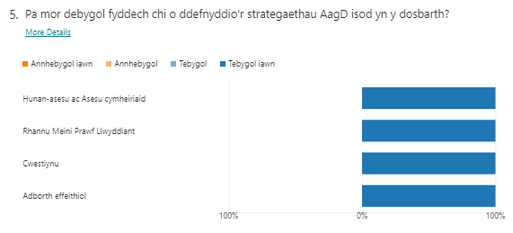
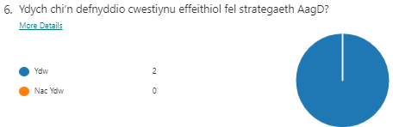

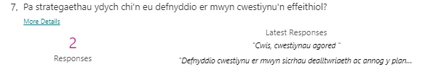

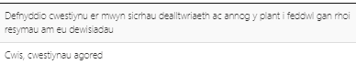

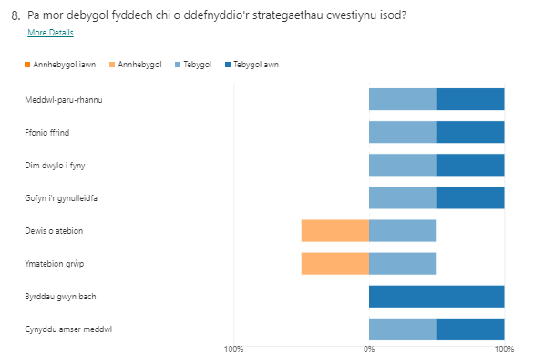
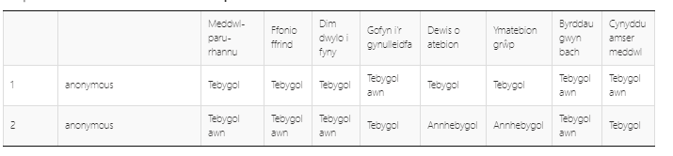

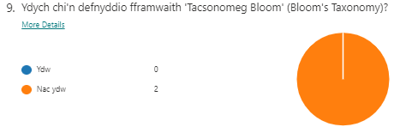

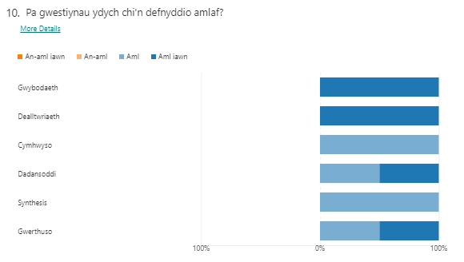

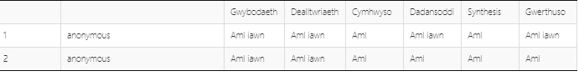
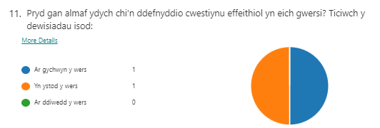
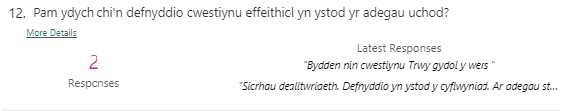

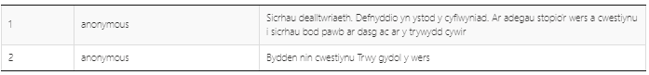
Atodiad 4:
Trawsgrifiad o’r Cyfweliad

RJ: Ydych chi’n credu bod Asesu ar Gyfer Dysgu yn bwysig?

A: Ydw, dwi yn meddwl bod e’n bwysig ond dwi yn teimlo weithiau mae pobl yn neud e er mwyn ticio bocs. Fi yn teimlo dros y blynyddoedd mae Asesu ar Gyfer Dysgu wedi cael ei wneud dim ond jyst er mwyn profi bod nhw yn gwneud e, mae rhaid bod pwrpas i dasg Asesu ar Gyfer Dysgu. Ni yn [yr ysgol yma] yn gwneud tasg sgil ar ddydd Llun a bob tasg sgil mae’r plant yn gwneud maen nhw orfod cyflawni gweithgaredd asesu ar gyfer dysgu, sef maen nhw orfod hunan wirio’u gwaith, mae yna feini prawf llwyddiant yn y dosbarth, er enghraifft efallai taw gwers blwyddyn 6 heddiw byddai ysgrifennu disgrifiad o berson hanesyddol, wedyn efallai’r meini prawf byddai defnyddio ansoddeiriau pwrpasol, defnyddio cronoleg, amrywio brawddegau ar y cychwyn gan wneud yn siŵr bod nhw’n defnyddio termau a berfau cywir. Wedyn pan maen nhw’n hunan asesu gwaith maen nhw’n marcio’u gwaith gan danlinellu gyda lliwiau ble mae’r meini prawf yn amlygu yn ei gwaith nhw, efallai ansoddeiriau byddai gwyrdd, mae hynny’n dangos wedyn bod nhw’n deall beth yw’r hyn oedd yn ddisgwyliedig ohonyn nhw ac maen nhw’n gallu profi i ni pam dylem ni marcio’r gwaith ar y lefel hynny, mae’n bwrpasol achos mae’r pant yn deall beth yw’r asesu a dysgu yw bod nhw’n dysgu os ydyn nhw wedi dweud e a chyflawni’r dasg neu beidio, pwrpas profiad asesu ar gyfer dysgu yw bod plentyn a’r athrawes yn asesu er mwyn dysgu beth yw’r cam ymlaen, er mwyn cynllunio’n briodol ar gyfer gwelliant, mae e ynghylch, dyw e ddim yn stopio gydag asesu ar gyfer dysgu. Felly, mae’r plant hefyd yn asesu gwaith ei hunain pob hanner tymor, maen nhw’n edrych yn nôl ar y thema, maen nhw’n asesu'r hyn maen nhw wedi dysgu, pa sgiliau newydd maen nhw wedi dysgu, pa sgiliau maen nhw wedi datblygu’n ddigonol a pa sgiliau hoffan nhw ddatblygu ymhellach, pa bethau bydden nhw wedi hoffi gwneud ond heb gael y cyfle efallai, os oedd y thema yn llwyddiant, peth diwethaf mae’r athrawes eisiau yw bod y dosbarth heb gael thema lwyddiannus a fydd hynny’n cael ei gyflwyno eto mewn cylch flwyddyn, felly maen nhw’n gwneud hynny bob hanner tymor ac mae’r daflen asesu yn bwydo mewn i’r targedau ar gyfer yr hanner tymor nesaf. Felly, os ydyn nhw’n teimlo dydyn nhw ddim wedi datblygu ysgrifennu creadigol yn ddigonol, neu ddim wedi defnyddio digon o eiriau ‘Waw’ neu ddim wedi datblygu sillafu nhw, mae’r sgiliau a’r targedau yn mynd yn syth mewn i dargedau personol nhw ar gyfer yr hanner tymor nesaf, unwaith eto mae e’n gylch.

CT: Pam ydych yn credu hyn?

A: Pwrpas mwyaf yw fi’n credu yw, dros y blynyddoedd, mae athrawon wedi marcio gwaith ac yn aml iawn mae’r plant ddim yn cymryd sylw. Er enghraifft, yn [yr ysgol yma], pan mae staff yn marcio gwaith, ni’n defnyddio gwyrdd i wella, mae aelod o staff yn marcio gwaith fel ‘Johnny bach, mae angen i ti gwneud dy frawddegau ti’n hirach, ymestyn, defnyddio cysyllteiriau, rhowch enghraifft i mi’ wedyn bydd y plentyn yn syth mewn gwyrdd yn ysgrifennu brawddeg gyda chysyllteiriau i ddangos ei fod yn deall beth mae’r athro yn dweud. Mae hynny’n rhan o’r Asesu ar gyfer dysgu achos mae’n system sy’n digwydd trwy’r amser, mae’r plentyn yn dysgu ar y pryd beth sydd angen gwella. Gwnaethon ni tua 2 flynedd yn ôl cyflwyno yn yr adran iau beth oedd y lefelau cwricwlwm yn golygu i’r plant, ‘ar gyfer lefel 3 mae angen i chi wneud ...’ ‘ar gyfer lefel 4 mae angen i chi ...’ roedd y rhain ar gloriau nhw wedyn oedd yr athrawon, pan oedden nhw’n cyrraedd agweddau o’r lefel, yn ticio nhw i ddangos fod y plant yn cyrraedd ei thargedau. Roedd y bechgyn yn enwedig yn hoffi hwn achos roedden nhw’n gwybod beth oedd y llinyn mesur, ble oedden nhw orfod mynd nesaf i fod ar y brig neu gymharu â’u ffrindiau nhw, mae’n bwysig pa bynnag lefel neu cama nesaf y cwricwlwm, os nad yw plentyn yn ymwybodol o beth sy’n ddisgwyliedig ohonyn nhw, fel i ni’n disgwyl plant i wella at y lefel hynny.

LO: Pa mor bwysig ydy strategaethau cwestiynu’n effeithiol yn eich ysgol wrth ddefnyddio Asesu ar gyfer Dysgu?

A: Mae strategaethau cwestiynu yn bwysig beth bynnag chi’n defnyddio ar ei gyfer, mae rhaid bych ti’n cynnig amrywiaeth o gwestiynau, cwestiynau mae pobl yn tueddu gofyn yw cwestiynau caeedig, dyw hynny ddim yn rhoi lot o wybodaeth nol i ti i allu asesu beth yw deallusrwydd y plant, beth mae’r plant wedi cael mas o’r wers, felly mae rhaid i ti fod yn ofalus bod amrywiaeth o gwestiynau, agored, caeedig. Er bod ni fel ysgol ddim yn defnyddio fe (Tacsonomeg Bloom) yn ffurfiol pan ohonom ni’n edrych arno fe i gael recap, roeddem yn edrych arno a meddwl ‘ie, ni yn [ei ddefnyddio]’ ti gorfod gofyn cwestiynau le ti’n cael gwybodaeth nol o’r plant, mae rhaid i chi fod yn gallu fel athrawon asesu ar y pryd beth yw deallusrwydd y plant o’r wers, beth maen nhw wedi cael mas o’r wers, ydyn nhw’n deall y cyfarwyddiadau, ydyn nhw wedi deall beth sy’n ddisgwyliedig ohonyn nhw, ydyn nhw wedi deall gwir ystyr y darn maen nhw wedi darllen, mae rhaid i chi gael rhai cwestiynau sy’n medru cael gwybodaeth nol o’r plant er mwyn i chi fedru asesu’n gyflym, mae rhaid i blant medru dwyn i gof ffeithiau a dwyn i gof ffeithiau o wersi blaenorol i gysylltu mewn i’r wers chi’n gwneud ar y pryd. Cwestiynau ble mae’r plant yn gallu dangos i chi dealltwriaeth o gysyniadau, ‘maen nhw’n darllen efallai am arbrawf gwyddonol, a dwedwch wrthyf am beth mae’r arbrawf wedi profi’, dealltwriaeth o’r testun, efallai bod y testun ddim yn dweud mewn brawddeg ‘mae’r arbrawf yma’n profi...’ ond mae rhaid i chi weld bod y plant yn gallu deall trwy’r llinellau, ac yn aml fe ffeindiwch chi yn aml bigwch chi lan ar lot o blant asperges, awtistiaeth, achos na pryd mae plant yn cael anhawster fwyaf gyda darllen rhwng y llinellau.
‘Sut oedd y prif gymeriad yn teimlo wrth iddo fynd mewn i’r ogof?’ bydd ganddyn nhw broblem yn darllen rhwng y llinellau. Cwestiynau sy’n gofyn i’r plant i ddadansoddi, ‘dadansoddwch nawr os oedd y person yma’n gywir yn ei agwedd tuag at ...’.
Synthesis, bod y plant yn gallu casglu gwybodaeth gyda’i gilydd, cwestiynau lle maen nhw orfod gwerthuso, mae yn bwysig er mwyn i chi gael y wybodaeth nol ar y pryd ac yn y fan ac ar y lle. Cofiwch, hefyd bydd lefelau gennych o fewn y dosbarth, plant anghenion ychwanegol, plant mwy abl a thalentog, plant galluog iawn, felly mae eich cwestiynu chi gorfod targedu unigolion ar sawl lefel, hefyd mae’n bwysig bod chi’n meddwl am strategaethau cwestiynu o ran pwy sy’n ateb, os taw llaw lan yw e, 'guaranteed' bydd yr un plant a’u llaw lan trwy’r amser. Os i chi mynd i ofyn cwestiwn ac wedyn troi dis neu teclir ar y cyfrifiadur beth sy’n digwydd os fydd y cwestiwn hynny’n rhy anodd i’r plentyn sy’n cael ei ddewis. Mae rhaid ffeindio’r 'balance' bod y cwestiynau iawn yn mynd i’r plant iawn, mae hynny’n bwysig hefyd.

RJ: Beth yw’r manteision cwestiynu’n effeithiol?

A: Manteision yw bod yr athro neu athrawes yn ymwybodol o faint mae’r plant wedi dysgu, wedi cymryd mewn, wedi deall, wedi gwerthuso, hefyd mae e’n bwysig bod y systemau cwestiynu yn rhoi’r hyder i’r plant ateb, mae cwestiynu pwrpasol ac at lefel y plant yn gallu rhoi hyder ond hefyd yn gallu dishmoli hyder plentyn hefyd, felly gall hynny fod yn fantais ac yn anfantais, mae yna amser a lle i bob math o gwestiynau. Mae yna amser a lle i gwestiynau caeedig, mae cwestiynu yn mynd i fod yn bwysig trwy beth bynnag maes dysgu a phrofiad o’r cwricwlwm byddwch yn edrych arno, achos ar y funud yn [yr ysgol yma], ni’n targedu darllen a llafar yn arbennig, ni’n edrych ar fel i ni’n gallu defnyddio cwestiynau i ddatblygu sgiliau darllen plant heb fod oedolion yn arwain plant trwy’r amser i ddarllen, e enghraifft ym mlwyddyn 2 un o’r ardaloedd cyfoethogi yw darn darllen ar yr iPads, maen nhw’n gorfod darllen ar goedd ac maen nhw’n recordio’r darlleniad wedyn mae’r athrawes yn gallu asesu yn hwyrach, mae 2 beth fan hyn, mae’r darllen clir a dehongli ac wedyn mae set o gwestiynau ac maen nhw’n ymateb ar lafar, ti’n bwrw 2 beth fan hyn, ti’n bwrw targed darllen a defnyddio cwestiynu’n effeithiol. Mae cwestiynu yn 'strand' sy’n rhedeg trwy bopeth, chi’n gallu cael pob math o ‘outcomes’ o ran gwersi a thargedau.

LT: Beth fyddet ti’n dweud yw’r heriau fwyaf pan ydych yn cwestiynu plant?

A: Yr heriau fwyaf byddwn i’n dweud yw’r plant sydd o hyd yn ddihyder, yn swil, neu â lefel llafar isel, mae hynny yn gallu fod yn ‘issue’, fi’n gwybod bod ni’n defnyddio system o’r enw cynllun clonc, cynllun llafar yw e ble mae pob dosbarth yn gwneud sesiwn llafar am chwarter awr bob dydd, maen nhw’n rhedeg berfau, dysgu geiriau ‘waw’ bob dydd, dysgu plant sut i ateb cwestiwn yn gywir er mwyn rhoi’r hyder iddyn nhw fedru ateb yn gywir, dysgu nhw sut i siarad yn gywir, yn flwyddyn 3, 4, 5 a 6 ar y funud ni’n dechrau proses o’r enw ‘Voice 21’ ac mae hynny eto yn rhaglen lafar sydd yn hyfforddi plant fel i siarad yn gywir mewn gwahanol sefyllfaoedd, felly mae dau beth yn dod gyda’i gilydd, mae’n bwysig bod ei llafar nhw yn gywir i helpu nhw i ateb cwestiynau ac mae’n bwysig hefyd bod y cwestiynau cywir yn cael ei dargedu atyn nhw fel bod e’n estyn ei hunain i ddefnyddio llafar sydd gyda nhw i ateb.

RJ: Ydych chi’n ystyried strategaethau cwestiynu effeithiol wrth gynllunio neu gyflwyno’ch gwersi?

A: Ni ddim yn gwneud e’n swyddogol ar bapur achos dwi’n credu mai dy reddf naturiol fel athrawes yn gorfod dod mewn i rym fan hyn achos ti sydd o flaen y dosbarth mae asesu yn digwydd yn asesu ar y pryd, mae’r cwestiynu’n digwydd yn cwestiynu ar y pryd… Mae dy gwestiynu chi gorfod dod yn reddfol, ar y pryd, beth ydych chi fynd i ofyn, beth ydych chi moyn gwybod wrth y plant, a hefyd bod y plant yn dysgu fel i ofyn cwestiwn, mae hynny’n bwysig, bod nhw’n deall beth yw cwestiwn caeedig, cwestiwn agored, cwestiwn sy’n gofyn am synapsis, crynodeb, gwerthuso. Mae’n gweithio yn ddeuol, yn ddwyffordd.

CT: Sut ydych chi’n defnyddio unrhyw gwestiynau sydd gan y plant i ddatblygu’r wers neu annog dysgu annibynnol yn y wers?

A: Dwy ffordd yn benodol byddaf yn dweud wrthyt ti yw mai plant yn cynllunio a dechrau bob hanner tymor ei thema nhw ac mae’r cynlluniau ar ffurf cwestiwn, ni’n gofyn i’r plant ‘beth ydych chi moyn dysgu yn ystod yr hanner tymor? Dyma’r thema…’ ac mae hwn wedi esblygu’n naturiol, nid ni oedd wedi gofyn i’r plant neud e fel hyn ond jyst na’r fformat y plant, felly maen nhw’n gofyn cwestiynau. Mewn gwersi, os yw plant yn gorffen ei gwaith yn gynnar neu beth bynnag, ti’n gallu gofyn iddyn nhw ‘cer i dy gynllun hanner tymor di, oes 'na gwestiwn mewn hynny ti ddim di targedu eto neu ti ddim ‘di ateb, well chi’n gallu mynd i wneud gwaith ymchwil personol nawr ar y pethau sydd o dy ddewis ti. Mae hynny’n un ffordd o ddefnyddio’r cwestiynau, ffordd arall wedyn gyda’r staff uwchradd yn yr ysgol, os maen nhw’n gwneud gwaith ar yr ystlum, bydden ni’n dod i lawr pum gair ar y bwrdd gwyn, ‘nosol, adenydd, ben i waered’ pum gair a byddwn ni’n gofyn iddyn nhw, ‘erbyn diwedd y wers fi moyn gwybod beth yw’r pum cwestiwn sy’n cynnig yr atebion yma?’ Felly mewn ffordd i chi’n arwain nhw i’r wybodaeth chi eisiau nhw cynnwys yn ei waith, maen nhw’n gorfod targedu’r agweddau ‘na o’r thema ac eto mae’n estyn cyfle i chi cael trafodaeth, ‘beth yw’r cyswllt?’ Dyna’r ddwy ffordd i ni’n defnyddio cwestiynau i ymestyn ac i symud ymlaen gyda’r gwaith.
Beth sydd rhaid i chi gofio fel athrawon, chi na i roi arfau i’r plant, chi ddim na i roi themâu i’r plant ac i roi gwybodaeth i’r plant, chi yma i roi arf iddyn nhw i ddewis fel i fynd ati i ddarganfod gwybodaeth am thema arbennig. Does dim ots os oes dosbarth gyda chi a bod 15 thema wahanol yn mynd blaen 'da chi a allech chi wneud e’n rhwydd… dewiswch chi pa un sydd o ddiddordeb i chi ond erbyn y diwedd dwi eisiau taflen gwybodaeth gydag is-deitlau, diagram, gyda gwybodaeth ar bwyntiau bwled, ac wedi ei addurno ac wedi ei liwio yn ddeniadol, yr un sgil mae pawb yn gwneud, ond mae pawb yn ei wneud o’u ddewis nhw.

CT: Pa strategaethau ydych yn defnyddio i wella ansawdd cyfranogiad plant yn y wers?

A: Pethau fel bod nhw’n cynllunio ei hunain, cynllunio beth yw diddordeb yn ei thema ei hun, fel bod y trywydd dysgu yn fwy personol iddyn nhw a bod nhw’n gallu arwain e. Bod nhw’n ymwybodol o’u targedau nhw a beth fydd angen arnyn nhw i wella, achos os yw plentyn yn jyst yn meddwl bod nhw’n gwneud rhywbeth er mwyn gwneud e, nad yw’r gwelliant mor effeithiol â phan mae’r plentyn yn gwybod yn syth beth yw’r targed… Mae rhaid i chi dorri e lawr, bod chi’n cynnig cwestiynau i ymestyn nhw a bod nhw’n gwybod yn union beth sydd angen iddyn nhw ddarganfod a chwestiynau fel ble maen nhw yn ei lefelau nhw, beth sydd rhaid iddyn nhw neud, fel gallent nhw wella…

LO: Sut ydych addasu cwestiynau ar gyfer gwahanol lefelau’r plant?

A: Paid â byth gor baratoi e… Mae rhaid i ti fod yn sensitif gyda dy eirfa di yn naturiol yn fwy gyda dy anghenion di ond paid â byth gostwng safon dy iaith di. Y camsyniad yw falle yw rhoi gair bach saesneg mewn iddyn nhw ddeall e, neu symleiddio, na, ti’n cadw dy iaith ond efallai fod dy frawddeg di yn llawer mwy clir, yn fwy i’r pwynt gyda phlant anghenion, a bod plant yn gorfod darllen rhwng y llinellau a dehongli’r cwestiwn gyda’r plant mwy abl a thalentog. Dylai cwestiynau rhoi sialens i’r plant abl a thalentog ond dylai’r cwestiwn neud i blant anghenion feddwl a gwybod bod nhw’n gallu dweud yr ateb yn syth.

Mae’r cynllun conc yn cael eu defnyddio yn y cwestiynu, fel berfau, berfau personol a threigladau. A hefyd efallai byddet ti yn defnyddio mewn gwers wyddonol a gallwch ddefnyddio cwestiwn fel ‘gallwch chi ddefnyddio ansoddair i ddisgrifio'r deunyddiau gorau i ynysu gwres mewn pot’? mae e dal yn berthnasol. Mae iaith yn teithio trwy popeth.

LO: Beth yw eich strategaeth delio gyda’r plant sy’n betrusgar i ateb?

A: Bydden ni’n efallai/ weithiau gyda phlant sydd yn betrusgar yn rhoi copi o gwestiynau iddyn nhw. Mae fe gyda nhw i ddarllen ac mae fe gyda nhw i glywed. Hefyd, bod set o gwestiynau yn yr ipad ac mae gyda nhw clustiau ffon gyda nhw ac maen nhw allu gwrando ar y cwestiynau i ymateb ar lafar mewn i’r ipad neu ymateb ar lafar yn ysgrifenedig. Er taw sgil cwestiynu yw’r wers mae diffyg darllen ddim yn achosi nhw i golli mas ar y wers. Os taw'r wers heddiw yw bod ti yn targedi yn benodol ymateb i gwestiwn, well ydy ti cynnwys y darllen neu ydy ti yn asesu y llafar neu ydy ti yn asesu'r ysgrifennu. Achos weithiau mae plentyn gydag anghenion yn dioddef yn fathemateg oherwydd mae hwn ddim yn gallu darllen yr iaith. Y prif bwynt i ti - mae rhaid stopio asesu'r iaith mewn mathemateg ac yn asesu’r y gallu mewn mathemateg. Mae hwnna yn rhywbeth i chi meddwl am. Mae rhaid meddwl am darged y wers. Beth ydych chi yn moyn asesu yn y wers?

Bwysig yn y cyfnod sylfaen. Maen nhw yn feindio cwtsh tawel. Maen nhw y darllen yn defnyddio'r ipad. Maen nhw allu clywed ei lleisiau nhw nol a ti’n clywed nhw dweud “oh, fi wedi neud mistake fynna. Mae rhaid fi neud e to. Delete”. Ond mae hwnna yn ffordd o hunanasesu. Y rheswm maen nhw ddim yn hoffi darllen yn uchel i oedolyn yw bod nhw ddim yn hoffi clywed eu lleisiau nhw ei hun. Wrth fod ti yn neud hwnna maen nhw yn dod yn gyfaredd gyda clywed ei llais eu hunain.

LT: Ydych chi’n defnyddio’r Fframwaith Tacsonomeg Bloom? Pam?

A: Ni ddim yn defnyddio fe yn ffurfiol. Fi siŵr y bod ddim wedi sôn am dacsonomeg bloom es fod fi mewn coleg yn ffurfiol. Pan ydy ti yn dysgu, er bod ti wedi dysgu holl athroniaeth a gwaith ymchwil, dwyt ti ddim yn ail-ymweld a fe yn ffurfiol am lot o resymau.

Pan i ti yn torri fe lawr – gwybodaeth, dealltwriaeth, cymhwysiad, dadansoddi, synthesis a gwerthuso yw tacsonomeg bloom. Fel athrawes yn dweud, ydy ni yn wneud digon cwestiynu am wybodaeth – ydych – am wybodaeth chi wneud yn fwyaf – yn gaeedig, yn agored, ar ddiwedd y wers ar ddechrau'r wers i weld dealltwriaeth. Cymhwysiad – dim mor gymaint. Dadansoddi – defnyddio fe mwy mewn gwersi gwyddoniaeth, neu ddadansoddi rhywun/amser hanesyddol. Mae’r cwestiynau yn dueddol o fynd gyda gwahanol agweddau o’r cwricwlwm a’r fframwaith. Synthesis – defnyddio uwch lan yr ysgol, pan mae rhaid i nhw dod i gasgliad a chrynhoi gwybodaeth. Gwerthuso - dylai dod yn naturiol trwy bopeth. Dylai plant yn cael i annog i gwerthuso trwy’r amser. Fel gwerthuso pa mor dda maen nhw wedi tynnu llun; neu gwerthuso fel o nhw wedi helpu cymwynas neu tywydd y diwrnod. Mae’n bwysig bod pobl yn cymryd mewn i ystyried yn bendant cwestiynau tacsonomeg bloom ond bod ti yn cymryd ystyried e wrth i ti cwestiynu’n naturiol. Yn fwy nag cofnodi a gwneud e yn prescriptive.

Mewn gwers gallyd ti ddim dyfalu pa gyfeiriad mae’r cwestiynu mynd i fynd achos ti ddim yn gwybod pwy gyfeiriad mae’r ymatebion mynd i ddod. Mae’n bwysig bod ni’n ymwybod o’r wahanol fathau o gwestiynau ond wedyn mae yn bwysig bod chi yn ddigon hyderus i gofyn am synapsis fynna; neu gwerthusiad fynna; neu esboniad fynna. Gyfarwyddo gyda’r mathau o gwestiynau fel bod yr arfer gyda chi a gyda’r plant. Does dim byd yn bod i ddweud wrtho’r plant “heddiw ni mynd i edrych ar gwestiynau dadansoddol, a beth mae e yn meddwl? Fel i chi yn ymateb i gwestiwn dadansoddol? Pa fath o gwybodaeth o gwybodaeth sydd angen i chi chwilio am i ymateb yn iawn? Achos mae fe yn bwysig bod nhw yn deall bod gwahanol fathau o gwestiynau hefyd?” Mae rhaid bod yn hyblyg.

CT: Ydy cwestiynu’n cael yr effaith o annog y plant i ymgymryd mwy yn y wers neu eu hofni o gael yr ateb yn anghywir?

A: Mae rhaid i ti fod yn ofalus fel i ti yn ymateb i ymatebion plant. Os ti’n dweud “Na mae hwnna yn anghywir” mae hwnna yn dismoli hyder yn syth. “na mae’n amlwg bod ti heb ddarllen y gwaith yn iawn” mae rhaid dweud “mae hwnna yn bwynt da ond os na bwynt sydd yn bwysicach?”

Ni’n wneud diamond ranking. Mae fe yn ffordd fantastic i ymateb. Ni’n rhoi cwestiwn i blant i ymateb, yn enwedig pan i chi’n gwybod bod y plant yn ddihyder. Mae diamond ranking yn dod mewn a dadansoddi, synthesis, gwerthuso a gwybodaeth. I gyd mewn un cwestiwn. Mae diamond ranking yn ffordd fantastic o ddull. Mae’r cwestiwn gallu fod yn slym, ond er bod y cwestiwn yn slym chi yn bwrw sawl rhan o dacsonomeg bloom. Does dim rhaid trafod ar lafar ond maen nhw yn trafod gyda ffrindiau. Mae gallu fod yn weithgaredd unigol, gweithgaredd pâr neu weithgaredd grŵp. Bob plentyn gallu fod rhan o fe, yn gwneud penderfyniadau ond maen nhw gorfod rhoi esboniad i chi.

Esiamplau – “Fi methu ateb cai gofyn i ffrind?”; neu barau parablu; neu gardiau wahanol liwiau; rhaglen ar J2E ar HWB le chi gallu gwneud system pleidleisio. Mae hwnna yn ffordd dda o gael plant i weithio yn annibynnol, i ymateb yn annibynnol a ddim dismoli hyder. Mae rhaid i chi judgo dosbarth chi. Mae rhaid chi mynd gyda beth sydd mwyaf addas yn eich dosbarth chi hefyd ac adeiladu fe lan. Os chi yn weld bod dim lot o hyder yn y dosbarth mae rhaid i chi neud e yn araf bach. Gwneud system gwobrwyo gyda pwyntiau do-jo. Ond ddim bod yn negyddol pan mae cwestiynau yn anghywir. Chi moyn bod plant trio ond os mae nhw yn cael e yn anghywir mae rhaid iddynt ddysgu o’r camsyniad hefyd.

LT: Pa fath o gwestiynau ydych yn gofyn? (Agored, caeedig?)

A: Mae rhaid i ti amrywio er mwyn cadw diddordeb y plant. Hefyd, beth sydd yn bwysig peidio bod yn ofn yn y wers i ddweud “peniau lawr” fel bod chi’n cael dwy funud i checkio bod pawb yn gwybod beth maen nhw yn wneud a beth ydyn ni wedi dysgu mor belled â ble ni moyn mynd nesaf. Bydd hwnna yn effeithiol tu hwnt. Y cred yw bod rhaid chi rhoi tasg, rhoi amser i nhw ac wedyn wneud pethau ar y diwedd. Byddai i yn gweithio chi – Na! mae plant ddim yn licio hwnna. Yn enwedig bechgyn dydy nhw ddim yn licio hwnna. Felly ar ôl chwarter awr, yn enwedig bod chi’n teimlo fod y plant ddim ar y trywydd iawn. Dwedwch pens lawr a wnewch “quick fire”.
Bydden i yn osgoi defnyddio cwestiynau caeedig. Achos gyd ti’n cael gyda chwestiwn caeedig yw ‘regurgitation.' Does dim pwynt ar hwnna mewn un wers. Dyma’r wybodaeth a gyd maen nhw yn wneud yw copïo beth sydd gyda ti ar y bwrdd gwyn. Does dim pwrpas. Maen nhw ddim yn gorfod dehongli ac deall y cwestiwn. Na gyd maen nhw yn wneud yw adrodd nôl fel parot. Cwestiynau caeedig yn gofyn am ‘regurgitation’.

RJ: Ydy hi’n bwysig amrywio’r cwestiynau? Pam?

A: Mae rhaid i gynllunio’r wers. Gwybod beth i chi moyn y plant cael mas o’r wers. Dyma’r cwestiwn mwyaf pwysig. Beth chi moyn y plant i ddysgu mewn y wers ac fel mae’r plant mynd i allu dysgu fe. Dyma’r cwestiynau cyntaf (rhai personol i chi) mae rhaid chi gofyn ac wedyn mae rhaid chi amrywio eich cwestiynau chi. Fel i chi gallu asesu ar y bryd. Beth maen nhw yn dysgu; ydy nhw gallu deall achos os nid ydy nhw yn deall beth chi moyn nhw wneud mae’r wers wedi mynd yn syth. Byth byddwch yn ofn i dynnu’n plant nôl a dwedwch ‘stopiwch nawr’ cael ‘quick fire questions’ right cariwch mlaen.

Cofiwch gyda bob cwestiwn mae ateb. Beth bwysig i athrawes yw bod nhw yn barod i wrando ar yr ateb. Stim ots os mae e yn anghywir neu yn gywir achos mae pob plentyn yn meddwl bod ei ateb nhw yn gywir, bod chi’n dangos i blant bod diddordeb gyda chi yn eu hatebion nhw.

Themau:
Manteision asesiad ar gyfer dysgu
Heriau asesu ar gyfer dysgu
Manteision cwestiynu effeithiol
Heriau cwestiynu effeithiol

Atodiad 5:
Llythyr Caniatâd:
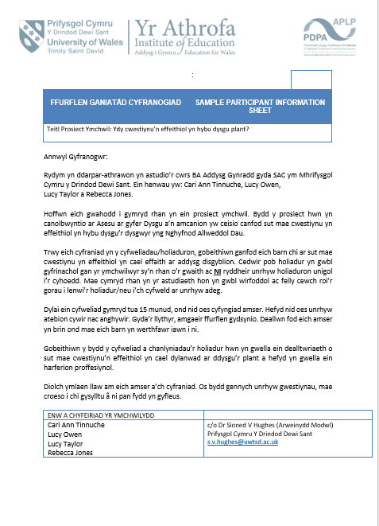

Atodiad 6:
Ffurflen Caniatâd:
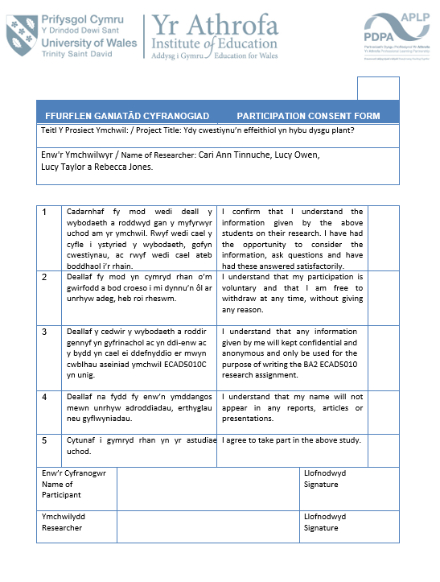

Atodiad 7:
Ffurflen Foeseg:
file:///C:/Users/Rebec/AppData/Local/Temp/Temp1_Grwp3-Lo%CC%82nLas.zip/Grwp3-Lo%E2%95%A0%C3%A9nLas/Ffurflen%20Cymeradwyaeth%20Foesegol%20-%20Ysgol%20Lo%E2%95%A0%C3%A9nLas.pdf




